UNIVERSIDADE POSITIVO

ESCOLA DE TECNOLOGIA DA INFORMAÇÃO

**AUTORES:**

Caetano Marsen;

Gustavo Koren;

Vitor Giovanella

**TÍTULO**

Desenvolvimento do Sistema Ipharm: Otimização da Gestão de Entregas de Medicamentos e Serviços de Emergência

Orientador: Prof. Msc. Geucimar Briatore

CURITIBA

2024

SUMÁRIO

1 INTRODUÇÃO 4

1.1 JUSTIFICATIVA 4

1.2 OBJETIVOS 4

1.2.1 Objetivo Geral 4

1.2.2 Objetivos Específicos 5

2 ARQUITETURA DE SOFTWARE 6

2.1 VISÃO DE CENÁRIOS 6

2.1.1 Diagrama de casos de uso 7

2.1.2 Realizações de casos de uso 8

2.2 VISÃO NEGOCIAL 9

2.2.1 Diagrama de classes de domínio 9

2.3 VISÃO DE IMPLEMENTAÇÃO 9

2.3.1 Diagrama de classes de implementação 10

2.3.2 Diagrama de pacotes 10

2.3.3 Diagrama de sequências ou camadas lógicas (Processo negocial) 11

2.3.4 Tecnologia/Ferramenta 1 11

2.3.5 Tecnologia/Ferramenta 2 11

2.4 VISÃO DE IMPLANTAÇÃO 11

2.4.1 Diagrama de camadas (Físicas) 12

2.5 VISÃO COMPORTAMENTAL 13

2.5.1 Diagrama de sequências ou atividades (Processo computacional) 14

2.5.2 Diagrama de estados 14

3 RESULTADOS PARCIAIS OU CONCLUSÃO 16

REFERÊNCIAS 17

**1. INTRODUÇÃO**

A crescente demanda por serviços de saúde e a necessidade de acesso rápido e eficiente a medicamentos são questões prementes no cenário atual. Com o avanço da tecnologia, soluções digitais têm surgido para enfrentar desafios dessa natureza, oferecendo melhorias significativas na gestão de cuidados de saúde. Neste contexto, o sistema Ipharm surge como uma solução inovadora para otimizar a entrega de medicamentos e o gerenciamento de serviços de emergência.

A gestão eficiente de medicamentos é um aspecto crucial para a saúde pública, especialmente para pacientes com condições crônicas que necessitam de tratamentos contínuos. Segundo a Organização Mundial da Saúde (OMS, 2020), a adesão ao tratamento é fundamental para a eficácia das terapias e a qualidade de vida dos pacientes. No entanto, a falta de uma abordagem integrada e automatizada para o gerenciamento de prescrições e entregas pode resultar em desafios significativos, como a falta de adesão ao tratamento e dificuldades na obtenção de medicamentos de forma oportuna (Santos et al., 2019).

A Ipharm visa resolver esses problemas por meio de um sistema integrado que oferece funcionalidades como o cadastro e login de usuários, solicitações de entregas de medicamentos recorrentes e urgentes, e a capacidade de chamar serviços de emergência. Com a implementação de uma plataforma digital robusta, o sistema não só melhora a acessibilidade e a eficiência das entregas de medicamentos, mas também garante que os pacientes recebam o suporte necessário em situações de emergência. O projeto propõe uma solução que integra funcionalidades essenciais em um único aplicativo, promovendo uma melhor gestão da saúde e um acesso mais rápido aos cuidados médicos.

**1.1. Justificativa**

A necessidade de um sistema como o Ipharm é evidente, considerando a crescente complexidade das necessidades dos pacientes e a demanda por soluções mais eficientes na gestão de medicamentos. Estudos recentes destacam a importância de sistemas integrados para melhorar a adesão ao tratamento e a gestão de prescrições médicas (Oliveira et al., 2021). Além disso, a capacidade de fornecer suporte imediato em situações de emergência é crucial para garantir a segurança e o bem-estar dos usuários, especialmente em contextos onde o tempo é um fator crítico (Silva & Rocha, 2022).

A importância deste projeto reside na sua capacidade de transformar a forma como medicamentos são geridos e entregues, oferecendo uma solução que não só atende às necessidades básicas dos usuários, mas também proporciona uma abordagem mais eficiente e segura para o gerenciamento de cuidados de saúde. A implementação do Ipharm contribuirá significativamente para a melhoria da qualidade de vida dos pacientes e para a eficiência dos serviços de saúde, reduzindo problemas relacionados à adesão ao tratamento e ao acesso rápido a medicamentos e serviços de emergência. Assim, a realização deste projeto é justificada não apenas pela necessidade de inovação no setor de saúde, mas também pelo impacto positivo que ele terá na vida dos usuários e no sistema de saúde como um todo.

**1.2 OBJETIVOS**

**1.2.1 Objetivo Geral**

Desenvolver um sistema de entrega de medicamentos que permita aos usuários selecionar farmácias, escolher medicamentos, agendar entregas recorrentes e urgentes, além de chamar serviços de emergência, garantindo a entrega eficiente e o suporte necessário em situações críticas.

**1.2.2 Objetivos Específicos**

**1.Desenvolver uma aplicação móvel para os usuários realizarem pedidos de entrega de medicamentos, selecionarem farmácias e escolherem métodos de pagamento.**

Este objetivo visa criar uma interface amigável e funcional para os usuários, facilitando a escolha de medicamentos e farmácias, além da gestão de pagamentos. A aplicação deve permitir o uso de funcionalidades como a entrega recorrente e urgente.

**2.Desenvolver uma funcionalidade de agendamento de entregas recorrentes, onde os usuários possam definir a frequência das entregas e gerenciar suas prescrições médicas.**

Este objetivo se concentra em permitir que os usuários programem entregas regulares de medicamentos de acordo com suas necessidades, com a capacidade de revisar e ajustar os detalhes do pedido conforme necessário.

**3.Implementar uma funcionalidade de entrega urgente que priorize pedidos e forneça atualizações em tempo real sobre o status da entrega.**

O objetivo é garantir que os pedidos urgentes sejam tratados com prioridade, incluindo a notificação em tempo real para os usuários e a coordenação com farmácias e entregadores para uma entrega rápida.

**4.Desenvolver um sistema de chamada de serviço de emergência que permita aos usuários solicitar assistência médica imediata e receber medicamentos necessários em situações de emergência.**

Este objetivo foca em fornecer suporte adicional em situações críticas, incluindo a integração com serviços de emergência e a possibilidade de rastreamento da ambulância e de alertas para farmácias sobre a necessidade de medicamentos.

**5.Desenvolver uma funcionalidade de cadastro e login de usuários para garantir o acesso seguro e personalizado ao sistema de entrega de medicamentos.**

O objetivo é implementar um sistema de autenticação que permita aos usuários se registrarem e acessarem suas contas de forma segura, garantindo a proteção das informações pessoais e a personalização da experiência de uso do aplicativo.

**Referências**

* OMS (Organização Mundial da Saúde). (2020). *Adesão ao tratamento: Um aspecto crucial para a saúde pública*. [URL ou dados de publicação]
* Santos, M., Silva, P., & Oliveira, J. (2019). *Gerenciamento de medicamentos e tecnologias digitais*. *Revista Brasileira de Saúde Pública*, 55(2), 123-135.
* Oliveira, F., Ferreira, A., & Almeida, R. (2021). *Sistemas integrados na gestão de saúde: Uma revisão*. *Journal of Health Informatics*, 17(3), 45-60.
* Silva, L., & Rocha, C. (2022). *Impacto de soluções digitais na gestão de emergências médicas*. *International Journal of Emergency Services*, 34(1), 67-82.

2. ARQUITETURA DE SOFTWARE

Este documento oferece uma representação técnica do sistema usando as visões arquiteturais **Negocial**, de **Implementação**, **Comportamental** e de **Implantação** para representar diferentes aspectos do sistema. O objetivo do documento é capturar e comunicar as decisões arquiteturais significativas que foram tomadas em relação ao sistema. A Visão de Cenários apresenta os casos de uso significativos do sistema; a Visão Negocial apresenta a especificação do cenário mais complexo e da estrutura de classes do domínio da aplicação; a Visão de Implementação descreve tecnicamente e detalhadamente como o sistema será desenvolvido; a Visão Comportamental apresenta uma visão dinâmica do sistema, ou seja o sistema em funcionamento, neste caso o sistema é apresentado como um ser vivo; por fim, a Visão de Implantação deve mostrar o ambiente em que o sistema desenvolvido deverá ser executado.

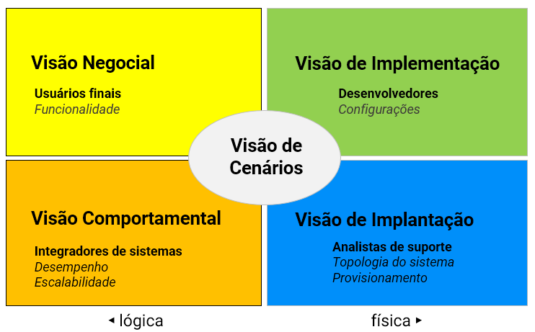

**2.1 Visão de cenários:**

A visão de cenários do sistema Ipharm busca detalhar as interações entre os diferentes atores envolvidos no processo de solicitação, entrega e acompanhamento de medicamentos, além das chamadas de emergência. Através da análise de diversos cenários, é possível identificar os fluxos de informações e as funcionalidades necessárias para atender às demandas dos usuários.

**2.1.1 Casos de Uso**

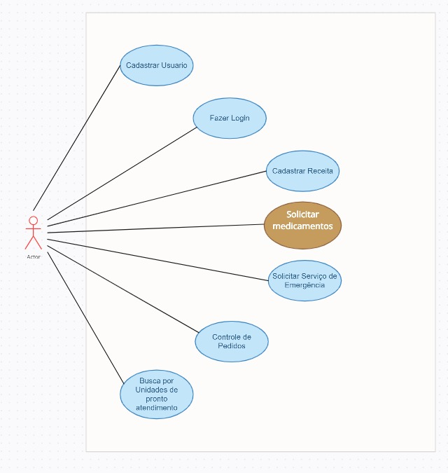

#### **2.1.1.1 Cadastrar Usuário**

**Descrição:** Permite ao usuário criar uma conta no sistema, fornecendo informações pessoais e de contato.  
**Objetivo:** Garantir que os usuários possam acessar o sistema de forma segura e personalizada.

#### **2.1.1.2 Fazer Login**

**Descrição:** Permite ao usuário acessar sua conta utilizando credenciais previamente cadastradas.  
**Objetivo:** Proteger as informações do usuário e garantir acesso a funcionalidades personalizadas.

#### **2.1.1.3 Cadastrar Receita**

**Descrição:** Permite ao usuário registrar suas receitas médicas no sistema, incluindo informações sobre medicamentos e dosagens.  
**Objetivo:** Facilitar o gerenciamento de prescrições e garantir que o usuário tenha acesso fácil a informações sobre seus tratamentos.

#### **2.1.1.4 Solicitar Medicamentos**

**Descrição:** Permite ao usuário fazer pedidos de medicamentos, selecionando farmácias, medicamentos e métodos de pagamento.  
**Objetivo:** Otimizar o processo de aquisição de medicamentos, garantindo entrega rápida, eficiente e segura.

#### **2.1.1.5 Solicitar Serviço de Emergência**

**Descrição:** Permite ao usuário solicitar assistência médica imediata, integrando com serviços de emergência.  
**Objetivo:** Proporcionar suporte rápido em situações críticas, melhorando a segurança e o bem-estar do usuário.

#### **2.1.1.6 Controle de Pedidos**

**Descrição:** Permite ao usuário acompanhar o status dos pedidos de medicamentos, incluindo entregas recorrentes e urgentes.  
**Objetivo:** Garantir que o usuário tenha informações atualizadas sobre suas solicitações e a entrega dos medicamentos.

#### **2.1.1.7 Busca por Unidades de Pronto Atendimento**

**Descrição:** Permite ao usuário localizar unidades de pronto atendimento próximas, com informações de contato e serviços disponíveis.  
**Objetivo:** Facilitar o acesso a serviços médicos em situações de emergência, garantindo rapidez na busca por atendimento.

**2.1.2 PROTÓTIPOS DE TELA**

### 2.1.3 ESPECIFICAÇÃO DO UC004: SOLICITAR MEDICAMENTOS

**Nome do Caso de Uso:** Solicitar Medicamentos  
**Ator Principal:** Usuário  
**Descrição:** O caso de uso "Solicitar Medicamentos" permite ao usuário fazer pedidos de medicamentos, selecionando farmácias, medicamentos e métodos de pagamento. O usuário pode optar por entregas urgentes ou recorrentes.

#### **Fluxos**

**FLUXO PRINCIPAL**  
**Início:** O usuário acessa o sistema e seleciona a opção para solicitar medicamentos.

1. **Selecionar Farmácia:**
   * O usuário escolhe a opção para selecionar uma farmácia.
   * O sistema apresenta uma lista de farmácias disponíveis com informações relevantes (endereço, horário de funcionamento).
   * O usuário seleciona uma farmácia.
2. **Selecionar Medicamento:**
   * O sistema apresenta um formulário para busca de medicamentos.
   * O usuário insere o nome do medicamento ou navega pela lista de categorias.
   * O sistema exibe os medicamentos disponíveis na farmácia selecionada.
   * O usuário escolhe o(s) medicamento(s) desejado(s).
3. **Definir Detalhes do Pedido:**
   * O sistema apresenta um resumo do pedido com a lista de medicamentos selecionados.
   * O usuário pode definir a quantidade e revisar as informações.
   * O usuário escolhe a opção de entrega (recorrente ou urgente) e confirma o pedido.
4. **Selecionar Método de Pagamento:**
   * O sistema apresenta opções de pagamento (cartão, dinheiro, etc.).
   * O usuário seleciona o método de pagamento desejado e insere as informações necessárias.
   * O usuário confirma a forma de pagamento.
5. **Finalizar Pedido:**
   * O sistema valida as informações do pedido.
   * O sistema processa o pedido e envia uma confirmação ao usuário.
   * O sistema exibe a estimativa de tempo para entrega.

**FLUXOS ALTERNATIVOS**  
**Alternativa 1: Medicamento Indisponível:**  
Se o medicamento selecionado não estiver disponível, o sistema exibirá uma mensagem informando sobre a indisponibilidade e sugerirá alternativas.

**Alternativa 2: Falha na Validação de Pagamento:**  
Se ocorrer um erro na validação do pagamento, o sistema exibirá uma mensagem de erro e solicitará que o usuário tente novamente.

**FLUXOS DE EXCEÇÃO**  
**Exceção 1: Falha no Sistema:**  
Se ocorrer uma falha no sistema durante o processamento do pedido (por exemplo, devido a problemas de conexão), o sistema exibirá uma mensagem de erro genérica e instruirá o usuário a tentar novamente mais tarde.

**Exceção 2: Permissão Negada:**  
Se o usuário tentar acessar medicamentos ou farmácias que não estão disponíveis para sua conta, o sistema exibirá uma mensagem de acesso negado.

### 2.1.4 REQUISITOS FUNCIONAIS

* **RF001:** O sistema deve permitir ao usuário selecionar uma farmácia e visualizar os medicamentos disponíveis.
* **RF002:** O sistema deve permitir ao usuário adicionar medicamentos ao pedido e definir quantidades.
* **RF003:** O sistema deve permitir ao usuário escolher um método de pagamento e processar o pagamento com segurança.
* **RF004:** O sistema deve validar as informações do pedido antes de finalizá-lo.
* **RF005:** O sistema deve fornecer uma confirmação do pedido ao usuário, incluindo detalhes sobre a entrega.

### 2.1.5 REQUISITOS NÃO FUNCIONAIS

* **RNF001:** O sistema deve ser responsivo e garantir que o processo de solicitação de medicamentos seja executado de forma eficiente.
* **RNF002:** O sistema deve fornecer feedback claro e informativo em caso de erros ou falhas durante o processo de solicitação.
* **RNF003:** O sistema deve garantir a segurança das transações financeiras e a proteção das informações pessoais do usuário.

### 2.2 VISÃO NEGOCIAL (ESTRUTURAL OU DOMÍNIO)

Esta visão apresenta as partes significativas do sistema Ipharm do ponto de vista comercial, destacando a divisão em subsistemas e pacotes que atendem às funcionalidades solicitadas pelos usuários. Em cada pacote, serão descritas as classes das entidades, suas responsabilidades, relacionamentos, operações e atributos mais relevantes.

2.2.1 Diagrama de classes de domínio e pacotes

